

**УТВЕРЖДЕНО:**

Приказом № п ___________

от ___________

**Регламент работы с инициативами**

**В2.5**

**Екатеринбург,   
2024 г**

# Содержание

1 Общие положения 3

2 Нормативные ссылки 3

3 Термины и определения, сокращения 3

4 Основные положения 4

5 Инициация и проработка инициативы 8

6 Оценка и утверждение в работу (старт) инициативы 9

7 Реализация инициативы 11

8 Закрытие карточки инициации/паспорта проекта, оценка результатов реализации инициативы 13

Приложение 1.1 Блок – схема процесса организации работы с инициативами Компании 15

Приложение 1.2 Блок – схема реализации инициативы в соответствии с запланированными работами 16

Приложение 2 Карточка процесса 17

Приложение 3 Записи по процессу 17

Приложение 4 Форма карточки инициативы 18

Приложение 5 Пример паспорта проекта 19

Приложение 6 Форма детального графика работ по инициативе 20

Приложение 7 Минимальный объем вводных данных для Технического задания на автоматизацию и/или цифровизацию процесса 21

Приложение 8 Форма Плана управления изменениями и правила его формирования 22

Приложение 9 Форма перечня необходимых к разработке ВНД для реализации инициативы 23

Приложение 10 Форма Решения на утверждение старта работ по инициативе 24

Приложение 11 Форма Решение о закрытии карточки инициативы/паспорта проекта 25

# Общие положения

Настоящий регламент разработан в целях установления единых правил и порядка работы с предложенными инициативами сотрудников организаций, входящих в группу компаний ООО «Атомстройкомплекс-Строительство» (далее –Компания).

Блок – схема процесса организации работы Офиса инициатив развития Компании приведена в приложении 1.1, процедуры реализации инициативы – в приложении 1.2, карточка процесса – в приложении 2, перечень записей по процессу приведен в приложении 3 к настоящему регламенту.

Настоящий регламент является внутренним нормативным документом Компании и подлежит обязательному применению всеми участниками процесса (см. приложение 2).

# Нормативные ссылки

В настоящем регламенте использованы ссылки на следующие документы:

В19.2 Регламент по организации и проведению совещаний.

# Термины и определения, сокращения

В настоящем регламенте применяются следующие термины с соответствующими определениями:

**Инициатива –** предложение по проведению комплекса мероприятий внутри Компании, направленных на улучшение и изменение Компании.

**Инициатива офиса трансформации –** междивизиональная инициатива, целью которой является трансформация деятельности одного или нескольких подразделений Компании, требует большого количества участников и временных ресурсов для её реализации. Экономический эффект от реализации и внедрения инициативы офиса трансформации обсчитать невозможно, при этом определены измеримые цели, комплекс мероприятий по достижению целей, ключевые вехи.

**Инициатива проектного офиса –** проект, целью которого является оптимизация направления деятельности одного или нескольких подразделений Компании, не требует длительной реализации. Экономический эффект от реализации и внедрения инициативы проектного офиса можно обсчитать.

**Офис трансформации (ОТ) –** единый центр управления изменениями Компании, который осуществляет функцию запуска и контроля за реализацией стратегически важных инициатив Компании. В офисе трансформации принимается решение о реализации инициативы под руководством руководителя офиса трансформации или о передаче инициативы в Проектный офис.

**Проектный офис (ПО) –** орган управления, который осуществляет поддержку, координацию и контроль за реализацией инициатив проектного офиса в Компании.

**Междивизиональный уровень –** общая инициатива, для реализации которой привлекаются участники из разных дивизионов и департаментов Компании.

**Уровень дивизиона –** инициативы, реализация которой осуществляется внутри дивизиона/департамента без привлечения участников других подразделений Компании.

**Совещание по трансформации** **–** заседание уполномоченных лиц, на которых рассматриваются все инициативы Компании, в том числе принимаются решения о включении в работу или завершении работ по инициативе, проводятся промежуточные срезы статуса для инициатив, находящихся в активной фазе (инициатор, непосредственный руководитель инициатора, руководитель ОТ/ руководитель ПО, директор ООО «АСК», Комитет по трансформации).

**Управление изменениями –** центр управления изменениями, который осуществляет отслеживание прогресса внедрения инициативы, выявление потенциального сопротивления и организацию обучающих сессий с применением системы ADKAR.

**ADKAR —** это инструмент для управления изменениями. Каждая буква аббревиатуры — последовательный результат, который должны достичь сотрудники организации для успешной реализации инициативы изменений:

A — Awareness («Осознание») — понимание необходимости изменений;

D — Desire («Желание») — формирование внутренней мотивации к изменениям;

K — Knowledge («Знание») — обучение новым знаниям и моделям поведения;

A — Ability («Способность») — получение новых навыков на практике;

R — Reinforcement («Закрепление») — поддержание нового поведения, формирование привычки.

Модель ADKAR предлагает эффективный подход к управлению изменениями через активную работу с персоналом и создание необходимых условий для принятия сотрудниками нововведений.

В настоящем регламенте применяются следующие сокращения:

**ВНД –** внутренний нормативный документ.

**Портал проектов** **–** АТОМ. Портал Проектов.

# Основные положения

* 1. Офис трансформации создан с целью:
* урегулирования деятельности по внедрению новых инициатив развития Компании, в т.ч. запуска и контроля за их реализацией, достижения стратегических целей бизнеса;
* определения приоритетов предлагаемых инициатив, принятия решений, эскалации проблем и рисков при реализации инициативы;
* формирования нового опыта и темпа развития Компании.
  1. Инициативы внутри Компании могут быть сформулированы:
* по результатам стратегической сессии или иных мероприятий;
* по результатам закрытия верхнеуровневой карточки инициативы Офиса трансформации с последующим открытием новой инициативы в Проектном офисе в рамках этого направления деятельности;
* по инициативе любого сотрудника Компании, в т.ч. на основании решений, принятых в ходе оперативных совещаний или производственной деятельности Компании.
  1. В зависимости от области реализации инициативы подразделяют на следующие уровни:
* междивизиональный уровень (общие инициативы);
* уровень дивизиона.
  1. Все инициативы регистрируются на Портале проектов во вкладках «Офис Трансформации» или «Проектный Офис» (далее – портал проектов ОТ/ПО):
* предложенные проекты инициатив (статус - черновик);
* принятые в работу инициативы (статус – в активной фазе, требует внимания, предлагается к утверждению);
* реализованные инициативы (статус - выполнено).

Для контроля за реализацией инициативы на портале проектов ОТ/ПО в Офисе трансформации формируется карточка инициативы, в Проектном офисе – паспорт проекта.

* 1. Все решения по изменению статуса инициативы принимаются на совещании по трансформации. Участники совещания по трансформации в зависимости от этапа развития инициативы и уровня реализации, периодичность их проведения и записи по результатам совещаний приведены в таблице 1.

Таблица 1

| Этапы развития инициативы | Уровень реализации | Участники совещания по трансформации | Периодич­ность совещаний | Запись по результатам совещания |
| --- | --- | --- | --- | --- |
| Утверждение в работу (старт) инициативы | Общие инициативы | *Обязательные участники:*  1) Инициатор  2) Непосредственный руководитель инициатора  3) Руководитель ОТ или руководитель ОТ и руководитель ПО  4) Директор ООО «АСК»  *Участники при необходимости:*  1) Комитет по трансформации1 | По запросу | 1) Решение/ Протокол2 о старте работ по инициативе  2) Изменение статуса карточки/ паспорта на портале проектов ОТ/ПО с «черновик» на «в активной фазе» |
| Уровень дивизиона | *Обязательные участники:*  1) Руководитель ОТ или руководитель ОТ и руководитель ПО  2) Директор ООО «АСК»  *Участники при необходимости:*  1) Инициатор  2) Непосредственный руководитель инициатора  3) Директор дивизиона/департамента или уполномоченное им лицо  4) Комитет по трансформации1 | По запросу |
| Срез статуса при реализации инициативы | Общие инициативы | *Обязательные участники:*  1) Ответственный за реализацию инициативы  2) Руководитель ОТ или руководитель ОТ и руководитель ПО  3) Директор ООО «АСК»  *Участники при необходимости:*  1) Комитет по трансформации1 | 1 раз в месяц | 1) Актуализация карточки  2) Изменение статуса карточки/ паспорта на портале проектов ОТ/ПО (при необходимости) и протокол ОТ/ПО  2) Протокол2 заседания Комитета по трансформации (при участии) |
| Уровень дивизиона | 1) Ответственный за реализацию инициативы  2) Директор дивизиона/департамента или уполномоченное им лицо | 2 раза в месяц | Актуализация карточки |
| *Обязательные участники:*  1) Руководитель ОТ или руководитель ОТ и руководитель ПО  2) Директор дивизиона/департамента или уполномоченное им лицо  *Участники при необходимости:*  1) Ответственный за реализацию инициативы | 1 раз в квартал | 1) Актуализация карточки  2) Изменение статуса карточки/ паспорта на портале проектов ОТ/ПО (при необходимости) и протокол ОТ/ПО |
| *Обязательные участники:*  1) Руководитель ОТ или руководитель ОТ и руководитель ПО  2) Директор ООО «АСК»  *Участники при необходимости:*  1) Ответственный за реализацию инициативы  2) Директор дивизиона/департамента или уполномоченное им лицо  3) Комитет по трансформации1 | Выборочный срез статуса или по запросу, но не реже 1 раза в 6 месяцев | 1) Актуализация карточки  2) Изменение статуса карточки/ паспорта на портале проектов ОТ/ПО (при необходимости) и протокол ОТ/ПО  3) Протокол2 заседания Комитета по трансформации (при участии) |
| Закрытие работ по инициативе | Общие инициативы | *Обязательные участники:*  1) Ответственный за реализацию инициативы  2) Руководитель ОТ или руководитель ОТ и руководитель ПО  3) Директор ООО «АСК»  *Участники при необходимости:*  1) Комитет по трансформации1 | По запросу | 1) Решение/ Протокол2 о закрытии работ по инициативе  2) Изменение статуса карточки/ паспорта на портале проектов ОТ/ПО с «предлагается к утверждению» на «выполнено» |
| Уровень дивизиона | *Обязательные участники:*  1) Руководитель ОТ или руководитель ОТ и руководитель ПО  2) Директор ООО «АСК»  *Участники при необходимости:*  1) Ответственный за реализацию инициативы  2) Директор дивизиона/департамента или уполномоченное им лицо  3) Комитет по трансформации1 | По запросу |
| *Примечания:  1) Решение о необходимости рассмотрения инициативы на уровне Комитета по трансформации принимает директор ООО «АСК». Членами Комитета по трансформации являются: члены Совета директоров и директор ООО «АСК». Комитет по трансформации имеет полномочия в принятии решения о старте и закрытии работ по инициативе.  2) Все решения по совещаниям, в которых участвовали члены Комитета по трансформации, оформляются в виде протокола в соответствии с требованиями Регламента В19.2. | | | | |

* 1. Процесс работы с инициативами включает в себя следующие этапы:
* инициация и проработка инициативы;
* оценка и утверждение в работу (старт) инициативы;
* реализация инициативы;
* закрытие карточки инициации/паспорта проекта, оценка результатов реализации инициативы.
  1. **Путь автоматизации и хранения:**

Для автоматизации процесса работы с инициативами применяется система   
АТОМ. Портал Проектов.

# Инициация и проработка инициативы

* 1. При появлении инициативы сотрудник Компании (далее – инициатор) подготавливает в свободной форме обоснование необходимости реализации и внедрения новой инициативы и организует обсуждение предложенной инициативы со своим непосредственным руководителем.
  2. Непосредственный руководитель:
* принимает предварительное решение (организация работ или отказ) о вынесении инициативы на рассмотрение группы по предварительной оценке инициативы.
* совместно с инициатором определяют классификацию инициативы (отнесение к Офису трансформации или Проектному офису) и уровень реализации инициативы (уровень дивизиона или междивизиональный уровень).
  1. В случае принятия решения по организации работ по предложенной инициативе, инициатор:
* определяет участников рабочей группы и их роли в проекте, этапы реализации инициативы, ожидаемый результат, эффект от внедрения инициативы и т.п. в соответствии с установленной формой карточки инициативы/паспорта проекта;
* формирует черновик карточки инициативы/паспорта проекта на портале проектов ОТ/ПО. В случае отнесения инициативы к Проектному офису для автоматического расчёта экономического эффекта от внедрения и реализации инициативы инициатор заполняет одну из предложенных форм в формате .xls (является приложением к форме паспорта проекта во вкладке «Проектный офис»);
* формирует предварительное предложение по мотивационному вознаграждению за реализацию и внедрение предложенной инициативы, в том числе определяет роль участников рабочей группы и распределяет в процентном соотношении вклад участника для реализации инициативы. Предложение по мотивационному вознаграждению оформляется в свободной форме;
* формирует проект бюджета на реализацию инициативы (для карточки инициативы);
* предварительно заполняет формы приложений к карточке инициативы/паспорту проекта (детальный график работ по инициативе, вводные данные для Технического задания на автоматизацию и/или цифровизацию процесса, перечень необходимых к разработке ВНД для реализации инициативы);
* передаёт вышеуказанные документы на согласование непосредственному руководителю и при необходимости вносит корректировки по результатам согласования с ним.

Форма карточки инициативы приведена в приложении 4, пример паспорта проекта – в приложении 5. Решение по мотивационному вознаграждению принимается индивидуально по каждой инициативе на совещании по трансформации вместе с утверждением карточки инициативы/паспорта проекта в соответствии с 6.8 настоящего регламента.

# Оценка и утверждение в работу (старт) инициативы

* 1. По результатам согласования непосредственный руководитель инициатора/инициатор информирует руководителя ОТ о размещении на портале проектов ОТ/ПО черновика карточки инициативы/паспорта проекта.

В случае, если черновик карточки инициативы/паспорта проекта был сформирован по результатам стратегической сессии, то непосредственный руководитель инициатора/инициатор также подготавливает пакет документов в соответствии с 5.3 настоящего регламента и информирует руководителя ОТ о размещении на портале проектов ОТ/ПО черновика карточки инициативы/паспорта проекта.

* 1. Руководитель ОТ организует встречу группы по предварительной оценке инициативы, в состав которой входят:
* руководитель ОТ;
* инициатор/руководитель инициатора;
* директор по цифровой трансформации;
* руководитель проектного офиса;
* руководитель отдела нормативно-методического обеспечения и стандартизации бизнес-процессов.
  1. На встрече группы по предварительной оценке инициативы участники проводят:
* оценку черновика карточки инициативы/паспорта проекта на предмет дублирования инициатив, корректности классификации и уровня реализации инициативы;
* выявление процессов Компании, взаимосвязанных с предложенной инициативой;
* уточнение возможности и необходимости в автоматизации и/или цифровизации инициативы;
* определение перечня проектов с дальнейшим развитием новых направлений после реализации карточки инициативы (при наличии);
* обсуждение мотивационного вознаграждения за реализацию и внедрение предложенной инициативы;
* обсуждение проекта бюджета на реализацию инициативы (для карточки инициативы).
  1. По результатам встречи принимается решение о том, относится ли состав инициативы к текущей деятельности Офиса трансформации.

Также может быть принято решение о передаче работ по заявленной инициативе в работу департамента CDTO в рамках текущих проектов Компании по цифровизации или автоматизации процессов. Черновик такой карточки инициативы/ паспорта проекта сохраняется на портале ОТ/ПО со статусом «черновик».

* 1. Если состав инициативы относится к деятельности Офиса трансформации, по результатам встречи группы по предварительной оценке инициативы в срок до 10 рабочих дней:
* инициатор дорабатывает детальный график работ по инициативе, при необходимости вносит корректировки в предложение по мотивационному вознаграждению, проект бюджета и/или черновик карточки инициативы/паспорта проекта. Форма детального графика работ по инициативе приведена в приложении 6;
* инициатор дорабатывает вводные данные для Технического задания на автоматизацию и/или цифровизацию процесса. Директор по цифровой трансформации определяет ответственного за сопровождение карточки инициативы/паспорта проекта сотрудника департамента. Минимальный объем вводных данных для Технического задания приведен в приложении 7;
* руководитель офиса трансформации формирует проект Плана управления изменениями на основе системы ADKAR. Форма Плана управления изменениями и правила его формирования приведены в приложении 8;
* руководитель отдела нормативно-методического обеспечения и стандартизации бизнес-процессов дорабатывает перечень необходимых к разработке ВНД для реализации инициативы (в т.ч. с учётом ВНД, в которые необходимо внести изменения или актуализировать) с указанием ответственного за сопровождение карточки инициативы/паспорта проекта сотрудника отдела. Форма перечня приведена в приложении 9;
* руководитель проектного офиса при необходимости формирует в свободной форме перечень проектов с дальнейшим развитием новых направлений после реализации карточки инициативы.

Вышеуказанные лица направляют сформированные документы руководителю ОТ на электронную почту.

* 1. Детальный график работ по инициативе, План управления изменениями, вводные данные для Технического задания на автоматизацию и/или цифровизацию процесса, Перечень необходимых к разработке ВНД для реализации инициативы, предложение по мотивационному вознаграждению, проект бюджета, перечень проектов с дальнейшим развитием новых направлений после реализации карточки инициативы (при наличии) являются приложениями к карточке инициативы/паспорту проекта.
  2. Руководитель ОТ передаёт директору ООО «АСК» для предварительного ознакомления и принятия решения о составе участников совещания по трансформации следующие документы:
* черновик карточки инициативы/паспорта проекта;
* проект бюджета на реализацию инициативы (для карточки инициативы);
* все приложения к карточке инициативы/паспорту проекта в соответствии с 6.6 настоящего регламента. 
  1. Директор ООО «АСК» принимает решение о составе участников совещания по трансформации в соответствии с таблицей 1, в том числе о необходимости рассмотрения черновика карточки инициативы/паспорта проекта на Комитете по трансформации.
  2. Директор ООО «АСК» проводит совещание по трансформации, по результатам которого принимается одно из следующих решений:
* черновик карточки инициативы/паспорта проекта утвержден вместе с приложениями (см. 6.6 настоящего регламента), назначен ответственный за реализацию инициативы;
* черновик карточки инициативы/паспорта проекта и/или приложения к нему направлены на доработку. Инициатор и/или участники группы по предварительной оценке инициативы дорабатывают пакет документов для повторной организации совещания по трансформации.
* черновик карточки инициативы/паспорта проекта не утвержден, инициатива в работу не принята. Черновик такой карточки инициативы/ паспорта проекта сохраняется на портале проектов ОТ/ПО со статусом «не принята в работу».

Карточка инициативы/паспорт проекта не могут быть утверждены без принятия решения по мотивационному вознаграждению за реализацию инициативы.

* 1. В случае, если черновик карточки инициативы/паспорта проекта утвержден, руководитель ОТ/руководитель ПО:
* меняет статус на портале проектов ОТ/ПО с «черновик» на «в активной фазе»;
* загружает на портал приложения к карточке инициативы/паспорту проекта, перечисленные в 6.6 настоящего регламента;
* формирует проект Решения на утверждение старта работ по инициативе и подписывает его у директора ООО «АСК». Форма Решения приведен в приложении 10.
  1. Руководитель ОТ передает утвержденные бюджет и предложение по мотивационному вознаграждению директору департамента экономики и финансов для организации распределения затрат в бюджет Компании в соответствии со сроками реализации инициативы.
  2. Оригиналы Решений о старте работ по инициативе и протоколы совещаний хранятся у руководителя ОТ не менее 3-х лет.

# Реализация инициативы

* 1. После утверждения карточки инициативы/паспорта проекта на совещании по трансформации ответственный за реализацию инициативы:
* формирует рабочую группу для реализации инициативы в соответствии с Решением на утверждение старта работ по инициативе;
* организует поэтапное выполнение работ по реализации инициативы;
* вносит актуальную информацию в карточку инициативы/паспорт проекта на портале проектов ОТ/ПО по мере выполнения этапов реализации или по запросу для проведения среза статуса.
  1. Проведение среза статуса при реализации инициативы в зависимости от уровня реализации осуществляется в соответствии с 7.2.1-7.2.2 настоящего регламента.
     1. **Проведение среза статуса инициатив междивизионального уровня (общие инициативы)**
        1. Руководитель ОТ/руководитель ПО периодически, но не реже, чем 1 раз в месяц, инициирует совещание по трансформации для среза статуса общих инициатив:
* определяет перечень инициатив для среза статуса, дату и время проведения совещания с директором ООО «АСК». Перечень участников совещания по срезу статуса приведен в таблице 1;
* информирует участников совещания путем создания события в электронном календаре. В элементе электронного календаря задается место, дата, время.

По решению директора ООО «АСК» срез статуса может быть проведен на совещании Комитета по трансформации.

* + - 1. Ответственный за реализацию инициативы после получения уведомления о срезе статуса проверяет актуальность внесенных данных на портале «ОТ/ПО», при необходимости вносит корректировки.
      2. Руководитель ОТ/руководитель ПО проводит совещание по срезу статуса перечня общих инициатив. На совещании рассматриваются полученные промежуточные результаты в соответствии с ключевыми вехами инициативы, осуществляется контроль выполнения запланированных мероприятий в сроки, зафиксированные в карточке инициативы/паспорте проекта.

Переносы сроков относительно запланированных в карточке инициативы/ паспорте проекта возможны только по объективным причинам, которые не зависят от ответственного за реализацию инициативы (например, для реализации инициативы необходимо трудоустройство новых сотрудников, но их не могут найти).

* + - 1. По результатам совещания могут быть приняты следующие решения:
* сохранение статуса «в активной фазе» (движение по карточке/паспорту идет в плановом режиме);
* присвоение статуса «требует внимания» (выявлено отклонение по срокам);
* присвоение статуса «предложенная к закрытию» (достигнуты основные запланированные результаты).
  + - 1. Ответственный за реализацию инициативы при необходимости по результатам совещания актуализирует данные в карточке инициативы/ паспорте проекта на портале проектов ОТ/ПО.
      2. Руководитель ОТ/ руководитель ПО при необходимости по результатам совещания:
* изменяет статус инициативы на портале проектов ОТ/ПО;
* оформляет протокол совещания в соответствии с требованиями   
  Регламента В1.2.
  + 1. **Проведение среза статуса инициатив уровня дивизиона**
       1. ***Срез статуса директором дивизиона/департамента.***

Директор дивизиона/ департамента или уполномоченное им лицо периодически, но не реже, чем 2 раза в месяц организует совещание по срезу статуса инициатив внутри своего подразделения для своевременного контроля выполнения запланированных мероприятий в карточках инициативы/ паспортах проектов. Перечень участников совещания по срезу статуса приведен в таблице 1.

Ответственный за реализацию инициативы при необходимости по результатам совещания актуализирует данные в карточке инициации/ паспорте проекта на портале проектов ОТ/ПО.

* + - 1. ***Срез статуса руководителем ОТ/руководителем ПО.***

Руководитель ОТ/руководитель ПО периодически, но не реже, чем 1 раз в квартал, инициирует совещание по трансформации для среза статуса инициатив уровня дивизиона:

* определяет перечень инициатив для среза статуса, дату и время проведения совещания. Перечень участников совещания по срезу статуса приведен в таблице 1;
* информирует участников совещания путем создания события в электронном календаре. В элементе электронного календаря задается место, дата, время.

На совещании рассматриваются полученные промежуточные результаты в соответствии с ключевыми вехами инициативы, осуществляется контроль выполнения запланированных мероприятий в сроки, зафиксированные в карточке инициативы/ паспорте проекта.

По результатам совещания могут быть приняты решения в соответствии с 7.2.1.4 настоящего регламента.

Ответственный за реализацию инициативы при необходимости по результатам совещания актуализирует данные в карточке инициации/ паспорте проекта на портале «ОТ/ПО».

Руководитель ОТ/руководитель ПО при необходимости по результатам совещания изменяет статус инициативы на портале «ОТ/ПО».

* + - 1. ***Срез статуса директором ООО «АСК».***

Директор ООО «АСК» осуществляет срез статуса инициатив уровня дивизиона выборочно или по запросу, но не реже 1 раза в полугодие. Порядок инициации совещания по срезу статуса, его проведения и оформления результатов осуществляется по аналогии с 7.2.1 настоящего регламента.

# Закрытие карточки инициации/паспорта проекта, оценка результатов реализации инициативы

* 1. В случае, если на совещании по срезу статуса инициативы был изменен статус на «предложенная к закрытию», ответственный за реализацию инициативы:
* подготавливает пакет документов, подтверждающих выполнение всех запланированных работ в карточке инициативы/паспорте проекта;
* передаёт подготовленные документы руководителю ОТ/руководителю ПО на предварительное рассмотрение.
  1. Руководитель ОТ/руководитель ПО после проверки комплектности предоставленных документов инициирует совещание по трансформации по закрытию карточки инициативы/паспорта проекта и передаёт подготовленные документы директору ООО «АСК» на рассмотрение.
  2. Директор ООО «АСК» принимает решение о составе участников совещания по трансформации в соответствии с таблицей 1, в том числе о необходимости рассмотрения карточки инициативы/паспорта проекта к закрытию на Комитете по трансформации.
  3. Директор ООО «АСК» проводит совещание по трансформации. На совещании рассматривается пакет документов, подтверждающих закрытие всех запланированных работ в карточке инициативы/паспорте проекта, оцениваются результаты реализации инициативы и соблюдение сроков выполнения работ, в т.ч. выполнение мероприятий по Плану управления изменениями.
  4. По результатам совещания принимается одно из следующих решений:
* принято решение о закрытии карточки инициативы/паспорта проекта;
* карточка инициативы/паспорта проекта не закрыта, необходима доработка.

В случае, если работы по реализации инициативы выполнены не в срок, запланированный в карточке инициативы/паспорте проекта, проводится оценка объективности причин изменения сроков. В случае нарушения сроков реализации инициативы мотивационное вознаграждение одного или нескольких участников команды может быть уменьшено до 0% на усмотрение участников совещания по трансформации. Решение принимается исходя из объективной оценки причин переноса запланированных сроков. По результатам выполнения запланированных работ также может изменено процентное соотношение вклада участников в соответствии с фактической деятельностью.

* 1. В случае, если принято решение о закрытии карточки инициативы/паспорта проекта, руководитель ОТ/руководитель ПО оформляет Решение о закрытии карточки инициативы/паспорта проекта. Форма Решения приведена в приложении 10.
  2. Директор ООО «АСК» подписывает Решение о закрытии карточки инициативы/паспорта проекта.

Оригиналы Решений о закрытии карточки инициативы/паспорта проекта и протоколы совещаний хранятся у руководителя ОТ не менее 3-х лет.

* 1. На основании подписанного Решения ответственный за реализацию инициативы:
* подготавливает проект приказа о выплате мотивационной части себе и участникам рабочей группы и подписывает его у директора ООО «АСК»;
* передаёт копию подписанного Приказ о выплате мотивационной части в бухгалтерию для оплаты и руководителю ОТ/руководителю ПО.
  1. Руководитель ОТ/руководитель ПО:
* загружает на портал проектов ОТ/ПО скан-копии Решения о закрытии карточки инициативы/паспорта проекта и приказа о выплате мотивационной части;
* изменяет статус на портале проектов ОТ/ПО с «предложенная к закрытию» на «выполнено».

После изменения статуса карточки инициативы/паспорта проекта на портале проектов ОТ/ПО всем участникам рабочей группы по реализации инициативы автоматически уходят уведомления на электронную почту о завершении работ по инициативе.

# Приложение 1.1 Блок – схема процесса организации работы с инициативами Компании

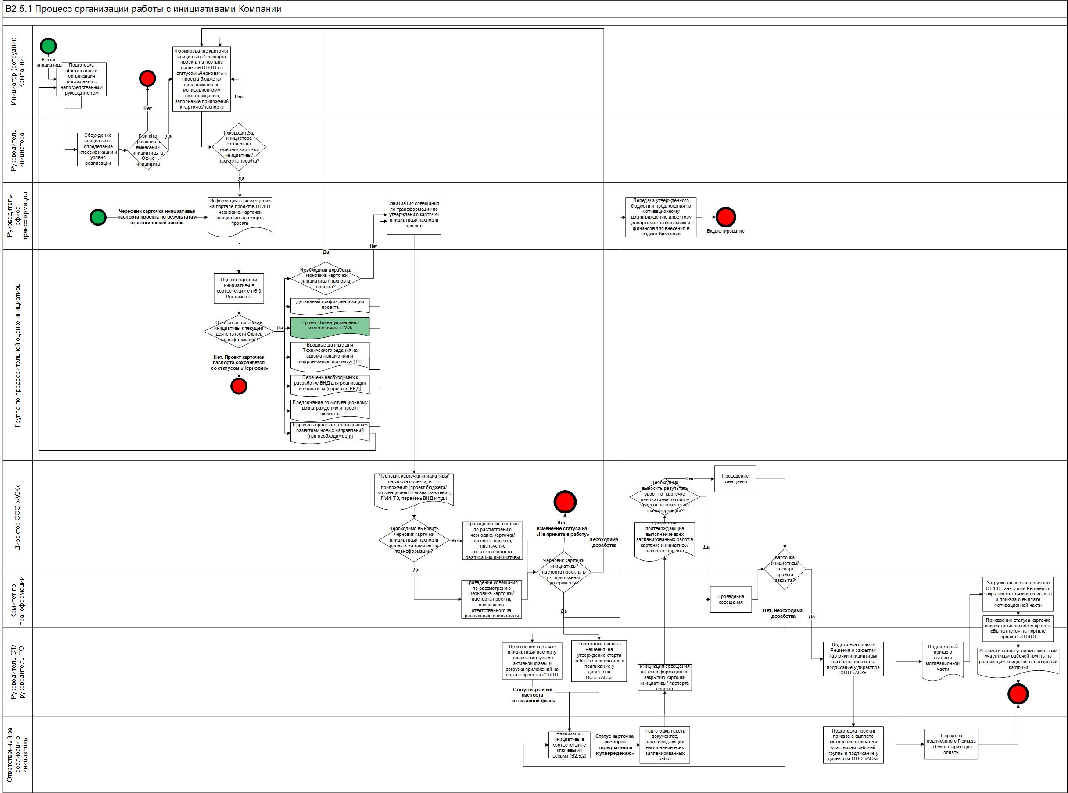

# Приложение 1.2 Блок – схема реализации инициативы в соответствии с запланированными работами

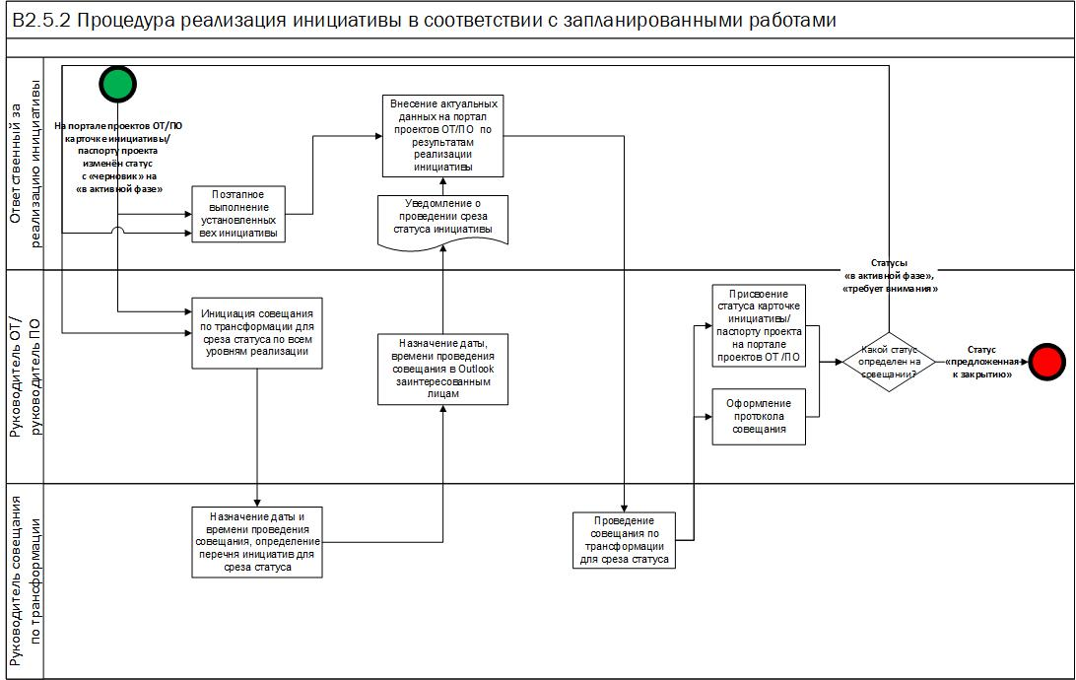

# Приложение 2 Карточка процесса

|  |  |
| --- | --- |
| Владелец процесса | Руководитель офиса трансформации |
| Ответственный за разработку и актуализацию Регламента | Руководитель офиса трансформации |
| Участники процесса | Инициатор инициативы  Непосредственный руководитель инициатора  Ответственный за реализацию инициативы  Руководитель отдела нормативно-методического обеспечения и стандартизации бизнес-процессов  Руководитель офиса трансформации  Руководитель проектного офиса  Директор дивизиона/департамента  Директор по цифровой трансформации  Директор ООО «АСК»  Комитет по трансформации |
| Входы процесса | Новая инициатива  Результаты стратегической сессии  Перечень проектов с дальнейшим развитием новых направлений |
| Выходы процесса | Карточке инициативы/ паспорту проекта присвоен статус «Выполнено»  Решение о закрытии карточки инициативы  Приказ о выплате мотивационной части команде  Автоматические уведомления всем участникам рабочей группы по реализации инициативы о закрытии карточки |

# Приложение 3 Записи по процессу

В настоящем Регламенте используются следующие записи:

| **№ п/п** | **Наименование записи** | **Вид (Эл/ бум)** | **Место хранения (нахождения)** | **Ответственное  лицо за хранение / срок хранения** |
| --- | --- | --- | --- | --- |
| 1 | Карточка инициативы/ Паспорт проекта с приложениями | Эл | АТОМ. Портал Проектов | Руководитель ОТ/- |
| 2 | Решение о старте работ по инициативе/ Решение о закрытии карточки инициативы/паспорта проекта (оригинал) | Бум | Кабинет руководителя ОТ | Руководитель ОТ/ не менее 3-х лет |
| 3 | Протоколы совещаний | Бум | Кабинет  руководителя ОТ | Руководитель ОТ / не менее 3-х лет |
| 4 | План управления изменениями | Эл | Руководитель ПО | Руководитель ОТ / не менее 3-х лет |

# Приложение 4 Форма карточки инициативы

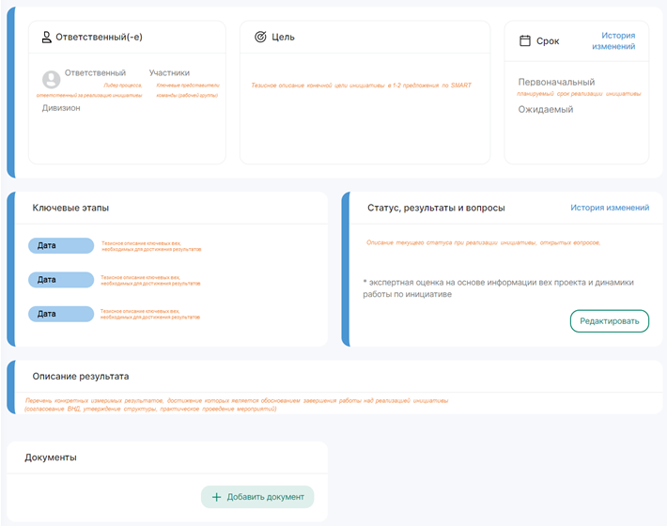

# Приложение 5 Пример паспорта проекта

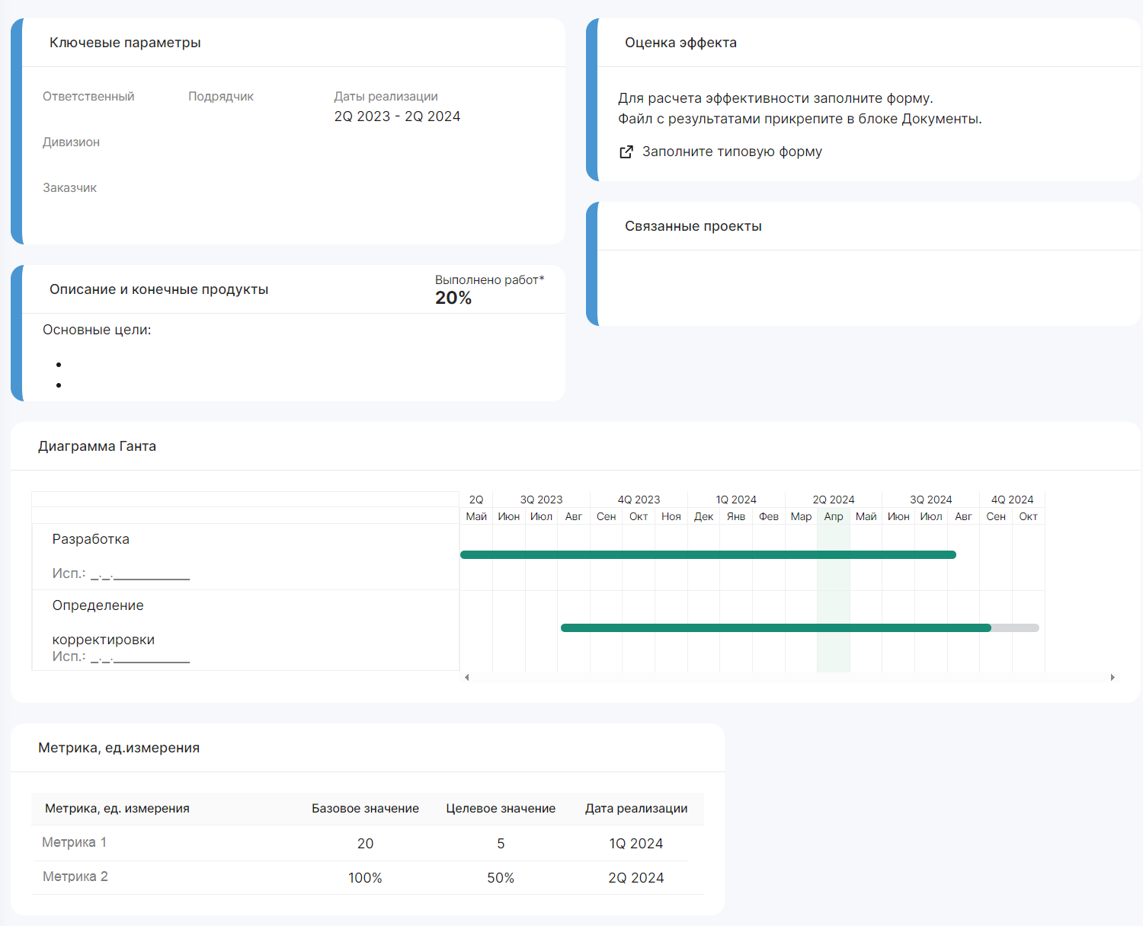

# Приложение 6 Форма детального графика работ по инициативе

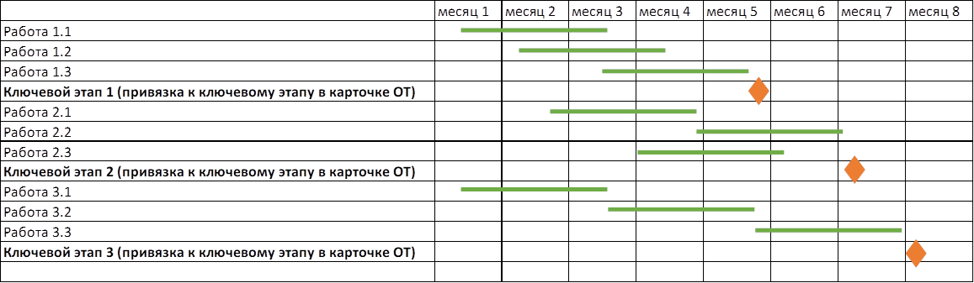

# Приложение 7 Минимальный объем вводных данных для Технического задания на автоматизацию и/или цифровизацию процесса

**Вводные данные для формирования Технического задания на автоматизацию и/или цифровизацию процесса для реализации инициативы**

|  |  |  |
| --- | --- | --- |
| № п/п | Вопрос | Вводные данные |
| *1* | *Процессы, участвующие в реализации инициативы* | |
| 1.1 | Процессы, которые должны быть описаны/упорядочены в ходе реализации инициативы: |  |
| *2* | *Цифровизация/автоматизация* | |
| 2.1 | Процессы, которые должны быть цифровизованы/автоматизированы: |  |
| 2.2 | Данные, обмен которыми при этом автоматизируется: |  |
| 2.3 | Цель автоматизации данных: |  |
| *3* | *Системы/программные продукты* | |
| 3.1 | Системы/программные продукты, которые должны быть увязаны в ходе реализации инициативы: |  |
| 3.2 | Цель увязки систем/программных продуктов: |  |
| *4* | *Метрики* | |
| 4.1 | Метрики, которые появятся в ходе реализации инициативы: |  |
| 4.2 | Ответственный за работу с новыми метриками: |  |
| *5* | *Затраты и эффект* | |
| 5.1 | Возможность оценки затраты и эффекта цифровизации: |  |

Инициатор: _______________/_________________ Директор департамента CDTO: __________/___________________

(подпись/ФИО) (подпись/ФИО)

# Приложение 8 Форма Плана управления изменениями и правила его формирования



При формировании Плана управления изменениями необходимо руководствоваться следующими правилами:

* + 1. Этап «Осознание»: период этого этапа начинается с момента появления инициативы и поиска решения к её реализации и заканчивается утверждением работ по реализации инициативы на совещании по трансформации;
    2. Этап «Желание»: длительность этого этапа совпадает со сроком реализации карточки инициативы/ паспорта проекта;
    3. Этап «Знание»: срок на проведение обучения сотрудников новым знаниям планируем от 1 до 2 месяцев, проводится в рамках реализации карточки инициативы/паспорта проекта;
    4. Цель этапа «Способность» - понять, осознают ли сотрудники суть изменений и способны ли работать по-новому. Контроль на данном этапе осуществляет потребитель процесса/ руководители подразделений на постоянной основе в течение запланированного срока этапа. Контроль нужно проводить до того момента, пока новый процесс не станет привычным для всех. Данный этап проводится в рамках реализации карточки инициативы/паспорта проекта.
    5. На этапе «Закрепление» проводятся следующие мероприятия: материальная мотивация, позитивное подкрепление и оценка прогресса (нематериальная мотивация), выстраивание механизмов отчетности в повседневной операционной деятельности и т.п. Данный этап начинается после закрытия карточки инициативы/паспорта проекта.

# Приложение 9 Форма перечня необходимых к разработке ВНД для реализации инициативы



# Приложение 10 Форма Решения на утверждение старта работ по инициативе

**РЕШЕНИЕ №** ____

г. Екатеринбург «___» ____________ 2024

По итогам совещания по трансформации от _________________ утвердить карточки инициативы/ паспорта проектов и зафиксировать старт следующих инициатив «Офиса трансформации»/ «Проектного офиса»:

1. «*Наименование инициативы*»:

*Ответственный за реализацию инициативы – должность, ФИО;*

*Участники рабочей группы;*

*Плановые сроки реализации инициативы.*

1. «*Наименование инициативы*»:

*Ответственный за реализацию инициативы – должность, ФИО;*

*Участники рабочей группы;*

*Плановые сроки реализации инициативы.*

1. «*Наименование инициативы*»:

*Ответственный за реализацию инициативы – должность, ФИО;*

*Участники рабочей группы;*

*Плановые сроки реализации инициативы.*

**Директор ООО «АСК» _____________/ ______________**

*Подпись/ (ФИО)*

# Приложение 11 Форма Решение о закрытии карточки инициативы/паспорта проекта

**РЕШЕНИЕ №** ____

г. Екатеринбург «___» ____________ 2024 г.

По итогам работы за _________________ зафиксировать завершение следующих инициатив «Офиса трансформации» за прошедший период:

1. «*Наименование инициативы*» ( ______ г. Ответственный – *должность, ФИО*):
   * *Описание результата и перечень подтверждающих документов. Информация о выплате мотивационной части (выплачена или плановая дата выплаты)*
2. «*Наименование инициативы*» ( ______ г. Ответственный – *должность, ФИО*):
   * *Описание результата и перечень подтверждающих документов. Информация о выплате мотивационной части (выплачена или плановая дата выплаты)*
3. «*Наименование инициативы*» ( ______ г. Ответственный – *должность, ФИО*):
   * *Описание результата и перечень подтверждающих документов. Информация о выплате мотивационной части (выплачена или плановая дата выплаты)*
4. «*Наименование инициативы*» ( ______ г. Ответственный – *должность, ФИО*):
   * *Описание результата и перечень подтверждающих документов. Информация о выплате мотивационной части (выплачена или плановая дата выплаты)*

**Директор ООО «АСК» _____________/ ______________**

*Подпись/ (ФИО)*